Criando dabase postgres

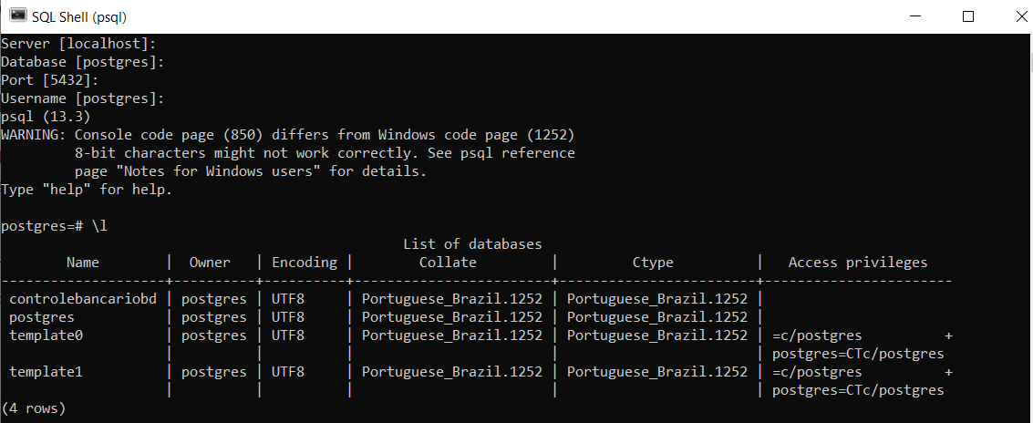

Criando um database controlebancariobd2;

Para acessar o banco de dados digite \c database neste caso database= controlebancariobd2;

Criando a tabela contascomum;

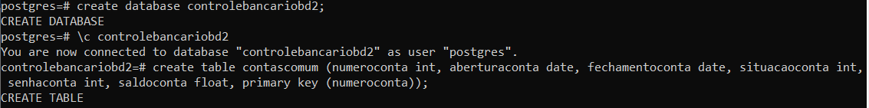

Criando a tabela movimentos



Para visualizar as tabelas criadas digite \d

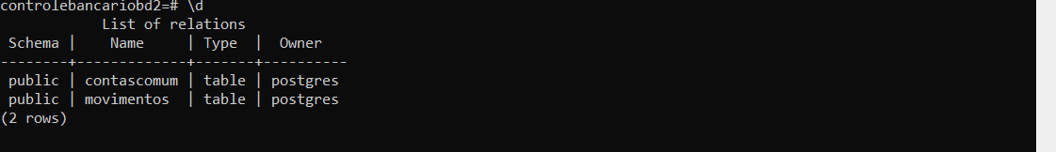

Para fazer um select digite select \* from contascomum;

